Задание 1

Требуется создать новый проект ru.mirea.«фамилия».Lesson5. Отобразить в виде списка датчиковое оборудование на устройстве.

Создание нового проекта

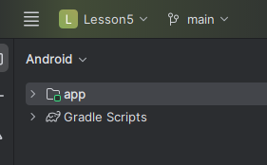

Список датчиков

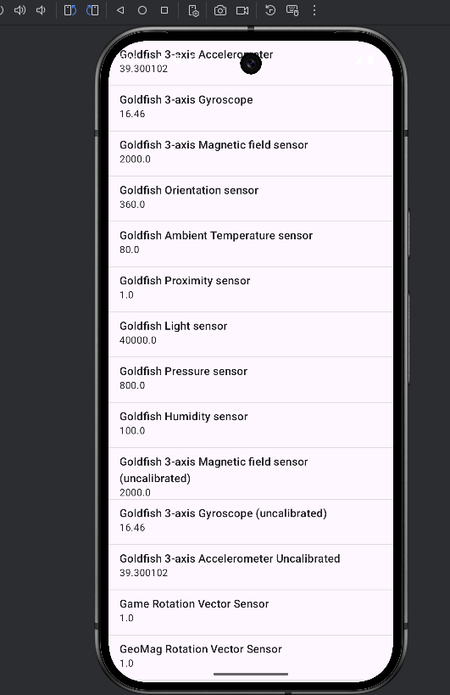

Задание 2

Создать новый модуль. В меню «File | New | New Module | Phone & Tablet Module | Empty Activity». Название модуля «Accelerometer». Требуется создать приложение, отображающее значения акселерометра на главном экране. При вращении устройства значения должны изменяться на главном экране.

Создание модуля

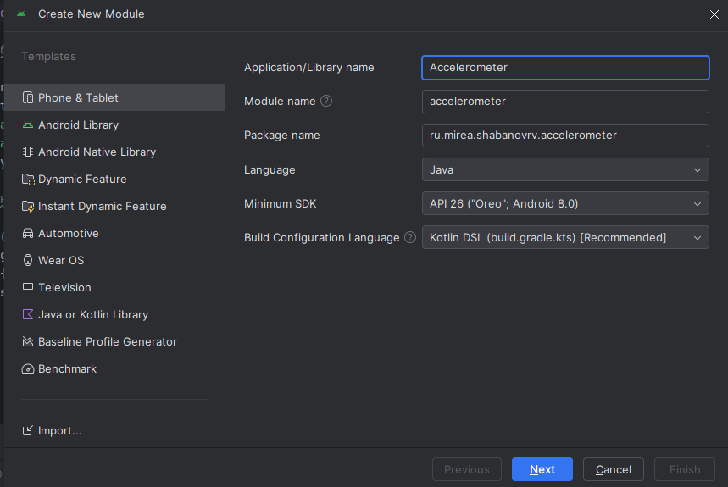

В первую очередь требуется реализовать экран с 3 текстовыми полями в «activity_main.xml».

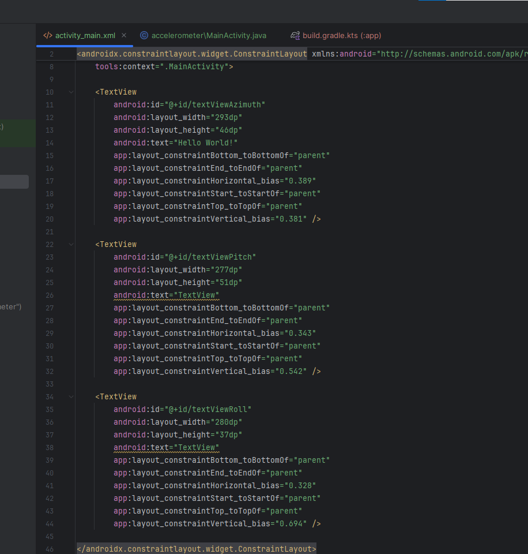

Требуется реализовать интерфейс «SensorEventListener», а также создать объект класса «Sensor». Инициализация датчиков производится в методе «onResume», отмена регистрации для освобождения ресурсов в методе «onPause» и отслеживание изменений выполняется в методе «onSensorChanged».

Пропишем функционал

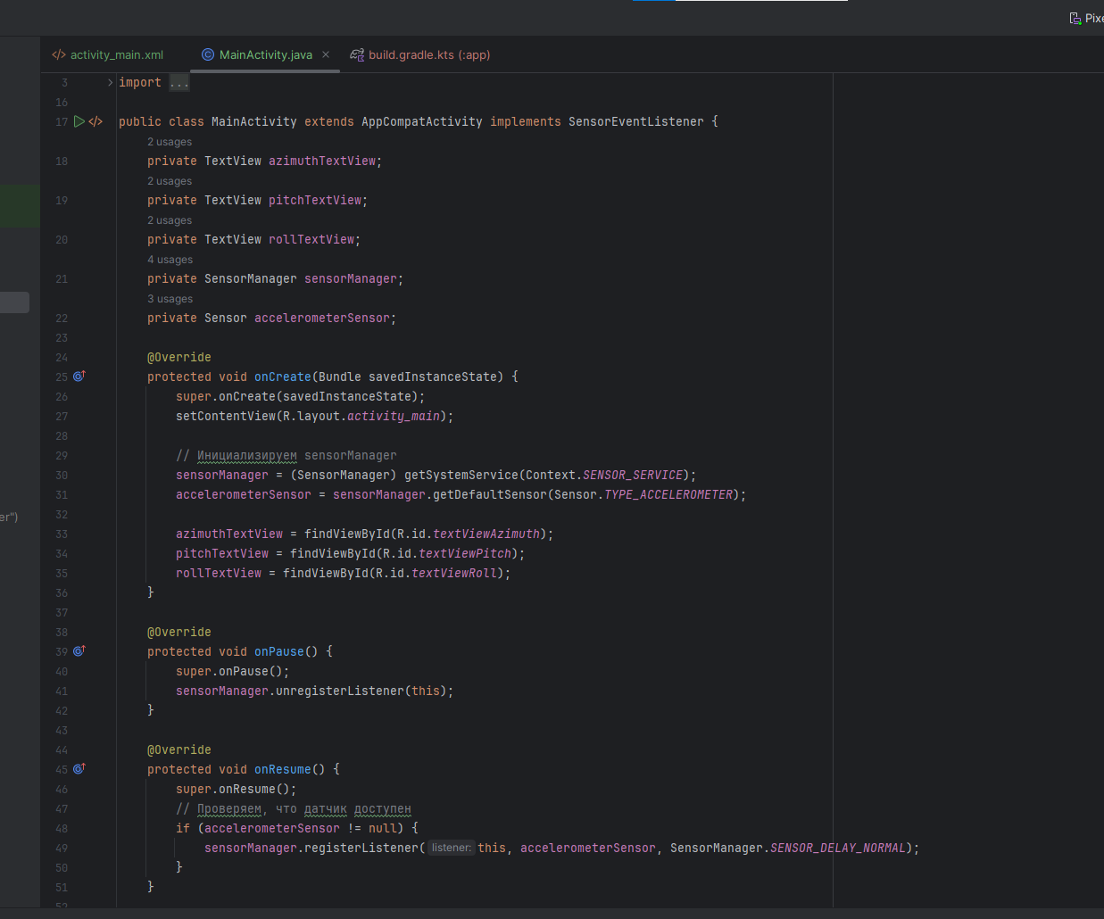

Получим результат

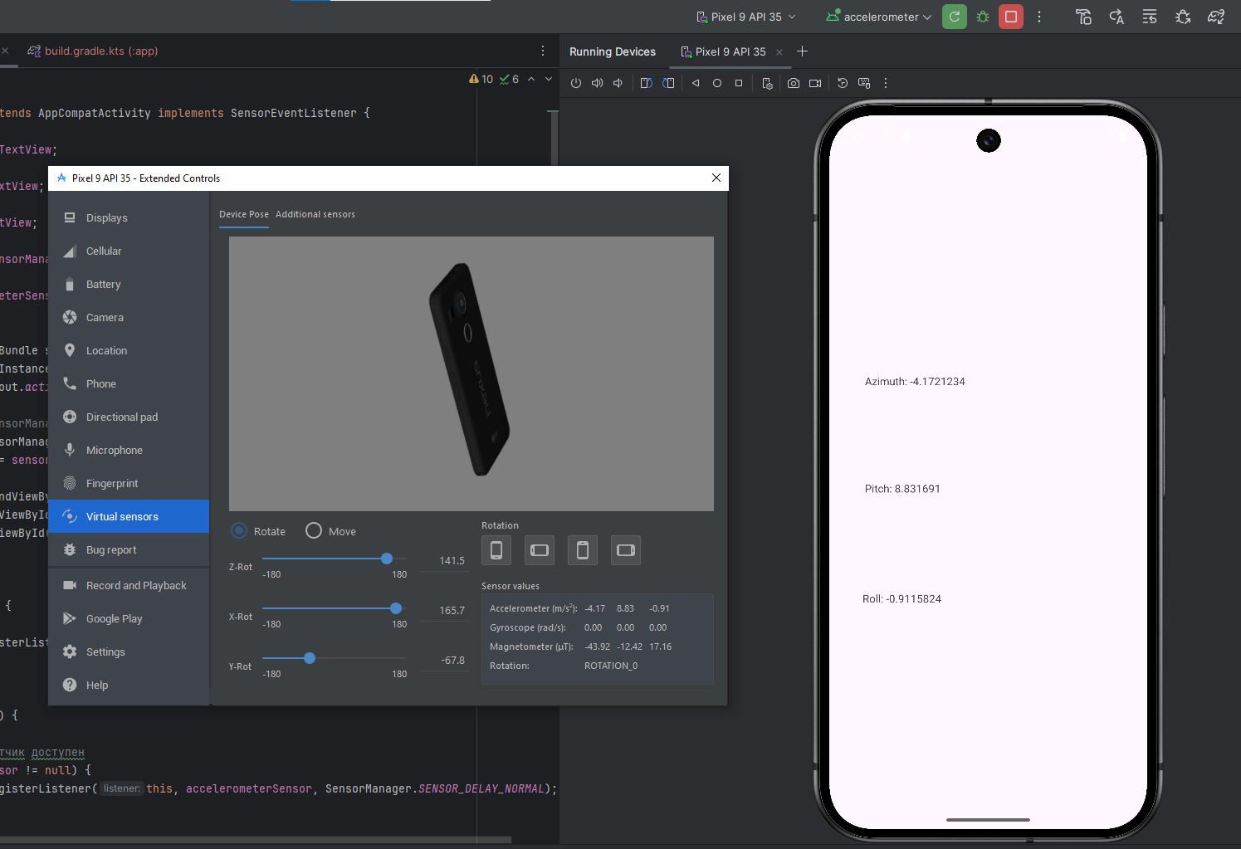

Задание 3

Создать новый модуль. В меню «File | New | New Module | Phone & Tablet Module | Empty Activity». Имя модуля «Camera». Возможности приложения: вызов системного приложения «камера», сохранение изображения в папку приложения и отображение снимка на экране. В «activity_main» требуется добавить «image_view» и реализовать обработчик нажатия с помощью «ViewBinding».

Создание модуля

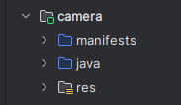

Создание директории xml

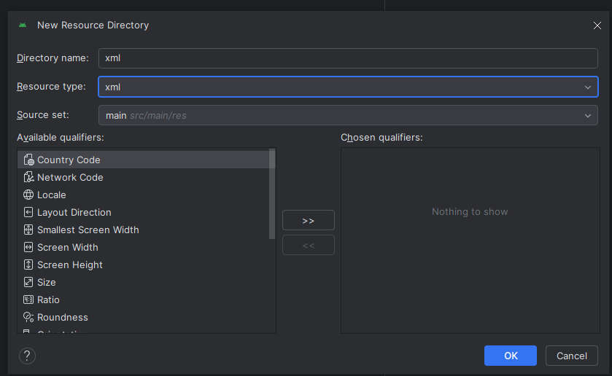

Создание paths.xml

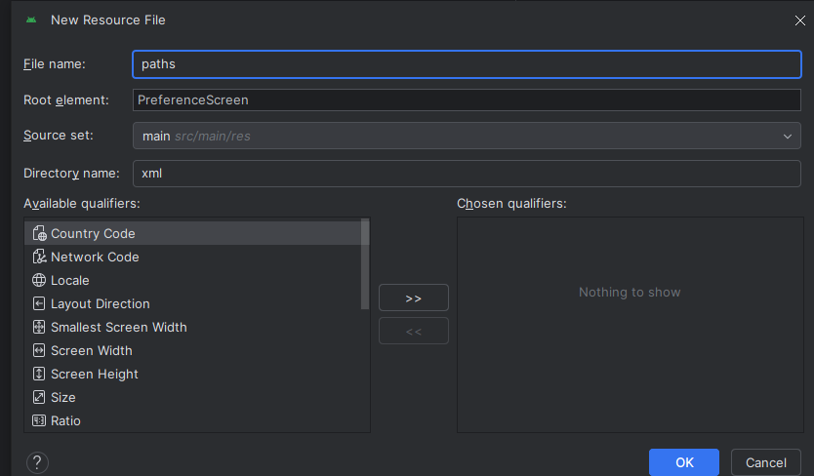

Проставим разрешения

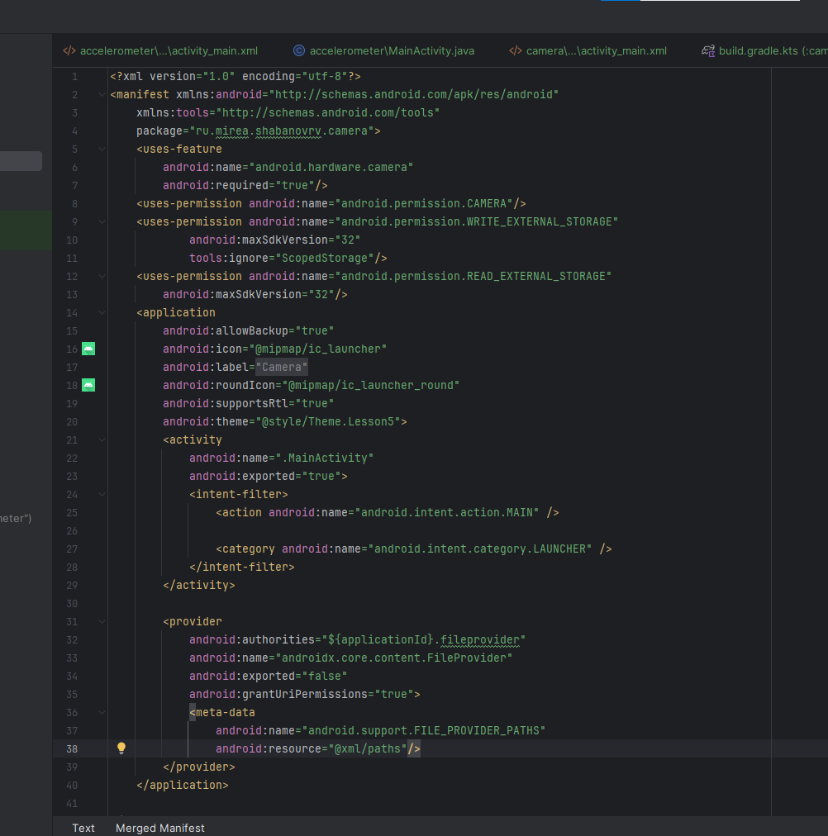

Пропишем код

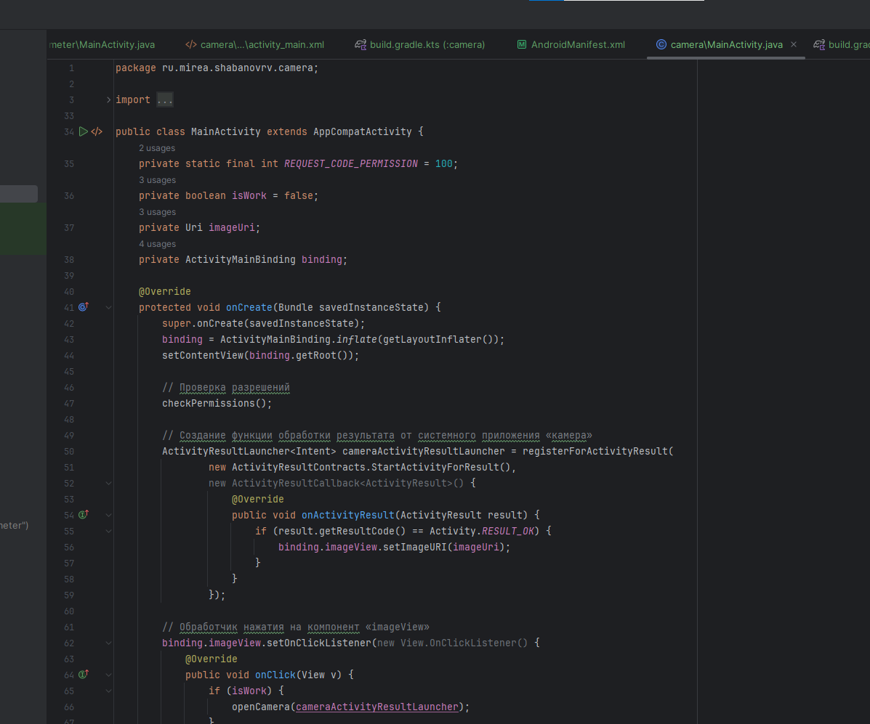

В результате получим лицо человека, который на майских вместо шашлыков делал эти лабы.

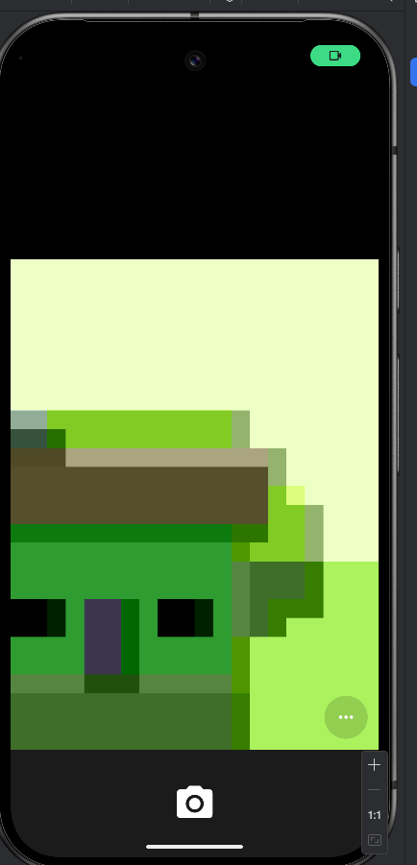

Задание 4

Создать новый модуль. В меню «File | New | New Module | Phone & Tablet Module | Empty Activity». Имя модуля «AudioRecord». Требуется разработать приложение для работы с диктофоном, позволяющее записывать аудио и его воспроизводить.

Создание модуля

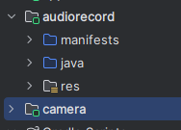

В манифест-файл необходимо добавить соответствующие разрешения:

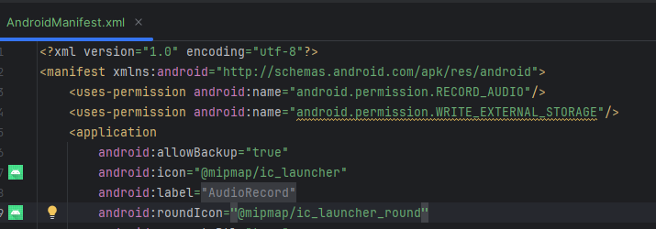

Создадим две кнопки согласно заданию

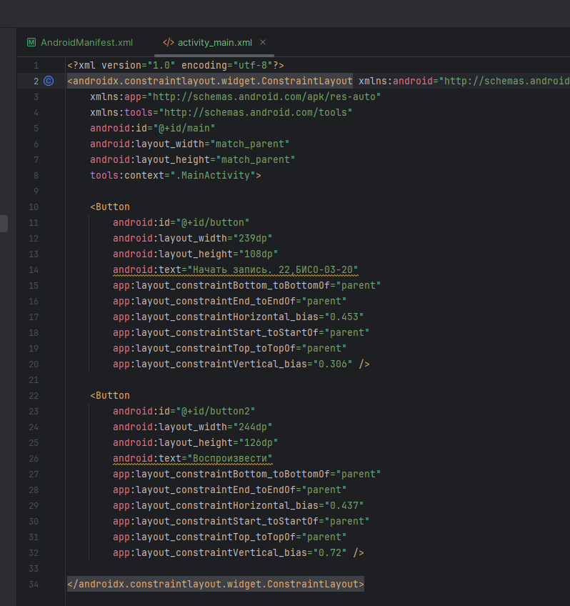

Пропишем длинный код

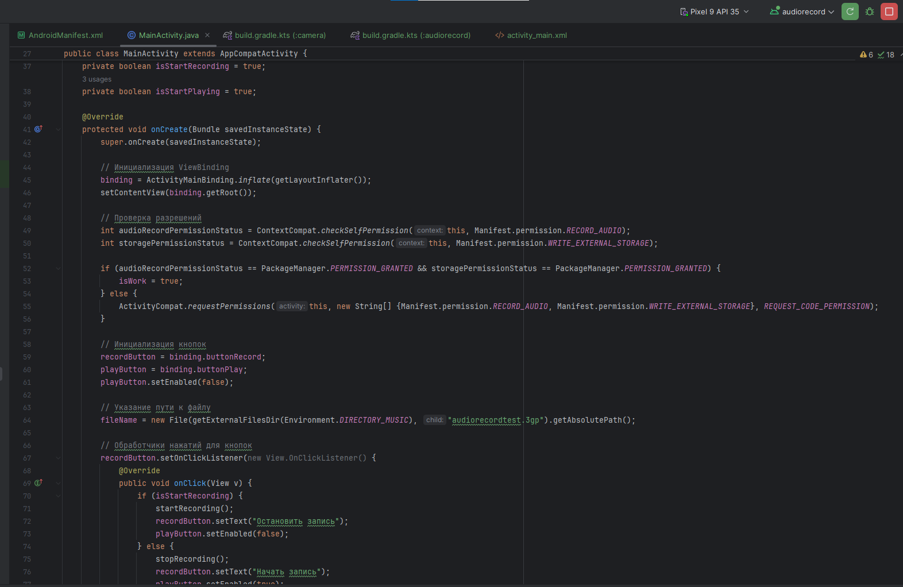

И получим

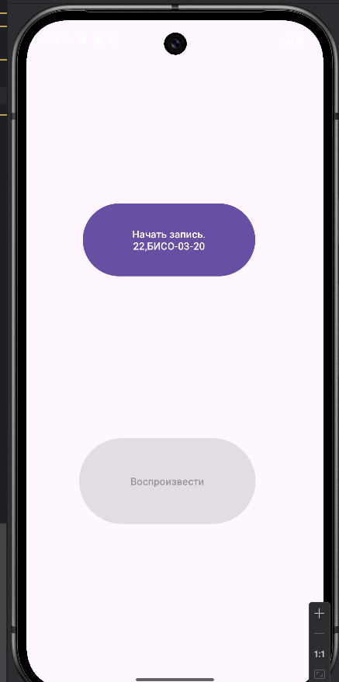

Запись можно остановить и прослушать

**6 КОНТРОЛЬНОЕ ЗАДАНИЕ.**

Когда увидел «Контрольное задание»



В контрольном задании «MireaProject» добавить к ранее созданным фрагментам экран аппаратной части со следующим функционалом: - добавить в приложение механизмы запроса разрешений; - экран, в котором используется результат с любого из имеющегося датчика для решения какой-либо задачи логической задачи (определение направления на север на экране про определение севера по солнцу, мху и т.д.; влияние высоты гор на организм и т.д.); - экран, в котором используется результат приложения «камера» для решения какой-либо «творческой» задачи (создание коллажа, заметки, профиля и т.д.); - экран, в котором используется функционал микрофона для решения какой либо задачи.

Когда прочитал само задание:

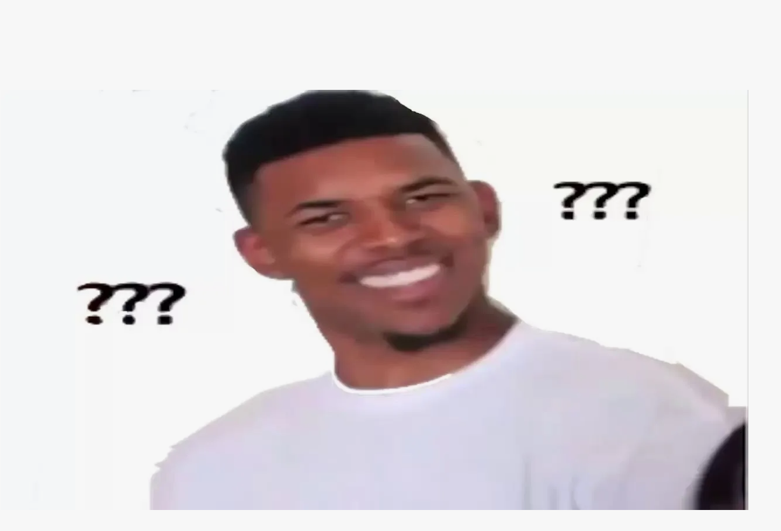

Ну ладно, добавим разрешения

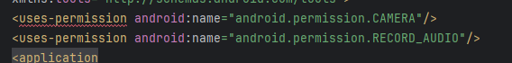

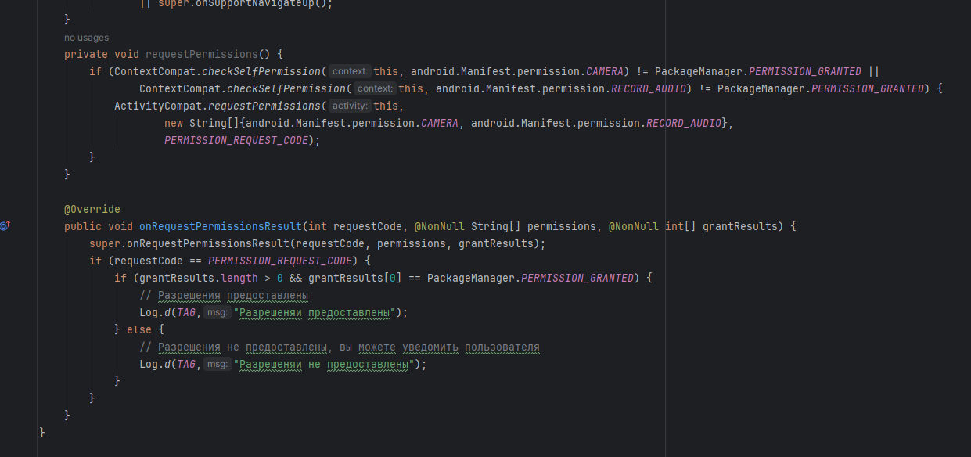

В качестве задачи выведем среднее арифметическое суммы градусов наклона по оси Х и У

Добавим blank_fragment как в аналогичных заданиях, пропишем функционал и получим

